|  |  |
| --- | --- |
|  | УТВЕРЖДАЮ  Генеральный директор  ЗАО «Все для всех». |
|  | __________________ Сотников С.М.  «06» _апреля_2023 г. |

**Методика тестирования и испытания**

**Автоматизированной системы:** ООО "Счастье"

**2023 г.**

# Объект испытаний

**Наименование**

ООО "Счастье"

**Область применения**

Предприятие ООО "Счастье" занимается закупкой и продажей товара и ведением отчета. То есть предприятие закупает товар у поставщиков по оптовой цене и продает ее покупателям по более дорогой цене.

Товар закупается у поставщиков и поступают на один из складов: «Главный склад», «Северный склад», «Южный склад», «Западный склад» или «Восточный склад». Также в базе хранятся предприятия, которые покупают этот товар, называющиеся «Покупателями».

**Обозначение программы**

ООО "Счастье"

# Цель испытаний

Цель проведения испытаний - проверка соответствия характеристик разработанной программы (программного продукта) функциональным и отдельным иным видам требований, изложенным в документе Техническое задание.

# Общие положения

**Основания для проведения испытаний**

Разработка проводятся на основании Договора Между ЛДПК и ООО «Счастье» № 15 от 5 сентября 2023 г.

**Место и продолжительность испытаний**

Приемосдаточные испытания должны проводиться на объекте заказчика в сроки с 06.04.2023 по 05.05.2023.

Приемосдаточные испытания программы должны проводиться согласно разработанной исполнителем и согласованной с заказчиком Программы, и методики испытаний.

Ход проведения приемо-сдаточных испытаний заказчик и исполнитель документируют в Протоколе испытаний.

**Перечень документов, предъявляемых на испытания**

Состав программной документации должен включать в себя:

1. [Техническое задание](javascript:void(11959));
2. [Программу и методику испытаний](javascript:void(11958));
3. [Руководство системного программиста](javascript:void(12012));
4. [Руководство пользователя](javascript:void(12017));
5. Текст программы;

# Объем испытаний

**Перечень этапов испытаний**

1. **Ознакомительный –** проверка комплектности программной документации (приложение А), техническое задание, программа и методика испытаний, руководство программиста, ведомость эксплуатационных документов.

**2. Испытания -** проверка комплектности программной документации (приложение Б), техническое задание, программа и методика испытаний, руководство программиста, руководство оператора, ведомость эксплуатационных документов.

**Количественные характеристики, подлежащие оценке**

В ходе проведения приемосдаточных испытаний оценке подлежат количественные характеристики, такие как:

1. комплектность программной документации;
2. комплектность состава технических и программных средств.

**Качественные характеристики, подлежащие оценке**

В ходе проведения приемосдаточных испытаний оценке подлежат качественные (функциональные) характеристики программы. Проверке подлежит возможность выполнения программой перечисленных ниже функций:

* Заполнение справочников: Места хранения, «Должности», «Номенклатура», «Контрагенты», «Физические лица», «Подразделения».
* Формирование документа «Приходной накладной».
* Формирование документа «Расходной накладной».
* Учет остатков.
* Расчёт скидки при покупке товаров.
* Расчёт зарплаты сотрудника.
* Формирование отчета «Материальная ведомость».
* Формирование отчета «Ведомость продаж».
* Формирование отчета «Отчет по премиям».

**Последовательность проведения и режимы испытаний**

Испытания проводятся в последовательности, указанной в п. «Перечень этапов испытаний».

**Перечень работ, проводимых после завершения испытаний**

В случае успешного проведения испытаний в полном объеме исполнитель совместно с заказчиком на основании Протокола испытаний утверждают Акт приемки-сдачи работ.

Исполнитель передает заказчику программное изделие, программную (эксплуатационную) документацию и т.д.

В случае выявления несоответствия разработанной программы отдельным требованиям технического задания исполнитель проводит корректировку программы и программной документации по результатам испытаний в сроки, согласованные с заказчиком.

По завершении корректировки программы и программной документации исполнитель и заказчик проводят повторные испытания согласно настоящей программе и методик в объеме, требуемом для проверки проведения корректировок.

**Порядок проведения испытаний**

Испытания должны проводиться поэтапно согласно п. «Перечень этапов испытаний» настоящего документа.

# Средства и порядок испытаний

**Технические средства, использованные во время испытаний:**

Системные требования для работы программного продукта должны быть следующими:

|  |  |
| --- | --- |
| Процессор | Intel(R) Core(TM) i5-6400 CPU @ 2.70GHz 2.70 GHz |
| Оперативная Память | 2 x 4 Гб, DDR4, DIMM,2133 МГц |
| Разрешение экрана | 1920x1080 |
| Размер экрана | От 24 дюймов |
| Устройства ввода | Мышь, клавиатура |
| Дисковое пространство | 1 ГБ |
| Подключаемые ус-ва | Принтер |
| Операционная система | Windows 10, 11 |
| Приложение 1С | 1С Предприятие 8.3.22.1709 |

**Программные средства, используемые во время испытаний:**

## Для корректной работы программы необходимо: ОС Windows 10,11. Приложение 1С Предприятие 8.3.22.1709.

Windows 10 — операционная система для персональных компьютеров и рабочих станций, разработанная корпорацией Microsoft в рамках семейства Windows.

Платформа «1С: Предприятие 8.3» — это основа, без которой невозможно использовать ни одно прикладное решение линейки «1С».

**Условия проведения испытаний**

Испытания должны проводиться в нормальных климатических условиях по ГОСТ 22261-94. Условия проведения испытаний приведены ниже:

* температура окружающего воздуха, °С - 20 ± 5;
* относительная влажность, % - от 30 до 80;
* атмосферное давление, кПа - от 84 до 106;
* частота питающей электросети, Гц - 50 ± 0,5;
* напряжение питающей сети переменного тока, В - 220 ± 4,4.

**Условия начала и завершения отдельных этапов испытаний**

Необходимым и достаточным условием завершения 1 этапа испытаний и начала 2 этапа испытаний является успешное завершение проверок, проводимых на 1 этапе (см. п. «Перечень проверок, проводимых на 1 этапе испытаний»).

Условием завершения 2 этапа испытаний является успешное завершение проверок, проводимых на 2 этапе испытаний.

**Ограничения в условиях проведения испытаний**

Климатические условия эксплуатации, при которых должны обеспечиваться заданные характеристики, должны удовлетворять требованиям, предъявляемым к техническим средствам в части условий их эксплуатации.

**Требования к техническому обслуживанию**

Требования к техническому обслуживанию не предъявляются.

**Меры, обеспечивающие безопасность и безаварийность проведения испытаний**

При проведении испытаний заказчик должен обеспечить соблюдение требований безопасности.

**Порядок взаимодействия организаций, участвующих в испытаниях**

Исполнитель письменно извещает заказчика о готовности к проведению приемо-сдаточных испытаний не позднее чем за 14 дней до намеченного срока проведения испытаний.

Заказчик Договором назначает срок проведения испытаний и приемочную комиссии, которая должна включать в свой состав представителей заказчика и исполнителя.

Заказчик письменно извещает сторонние организации, которые должны принять участие в приемо-сдаточных испытаниях.

Заказчик совместно с исполнителем проводят все подготовительные мероприятия для проведения испытаний на объекте заказчика, а также проводят испытания в соответствии с настоящей программой и методиками.

Заказчик осуществляет контроль проведения испытаний, а также документирует ход проведения проверок в Протоколе проведения испытаний.

**Требования к персоналу, проводящему испытания**

Персонал, проводящий испытания, должен иметь сертификат, подтверждающий его квалифицированность.

# Контрольный пример

При открытии программы (исполняемый «.exe» файл) появится страница «Главное» с возможностью перехода на подсистемы «Бухгалтерия», «Зарплата», «Кадры» и «Торговля».

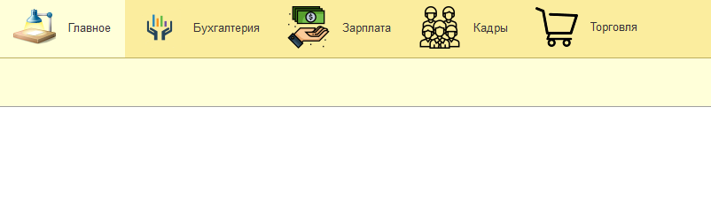

Рис. 1 «Главная страница»

При нажатии в верхнем списке на кнопку «Бухгалтерия» откроется страница с соответствующим списком справочников, документов и отчетов.

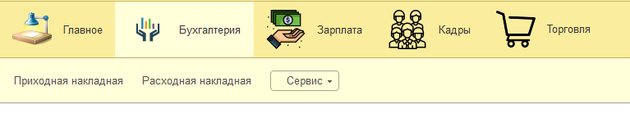

Рис. 2 «Страница бухгалтерии»

При выборе необходимой подсистемы открывается окно со всей информацией, содержащейся в данном справочнике

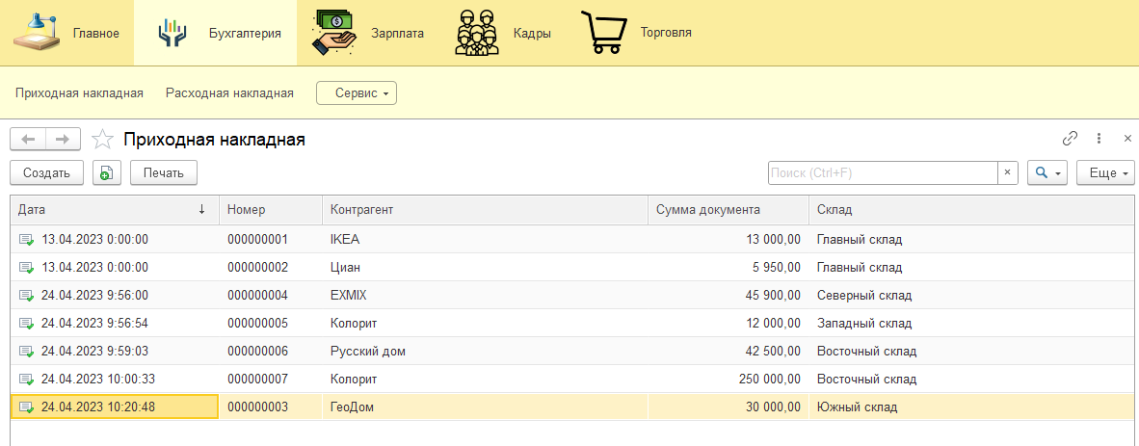

Рис. 3 «Справочник приходная накладная»

При добавлении информации пользователю необходимо нажать на кнопку «Создать». После чего откроется окно добавления, куда необходимо внести данные.

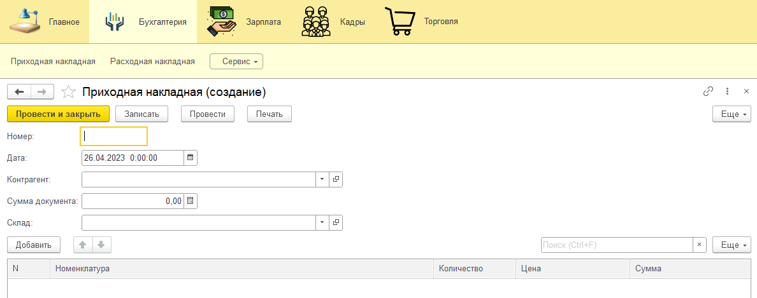

Рис. 4 «Страница добавления»

Заполним страницу добавления данными.

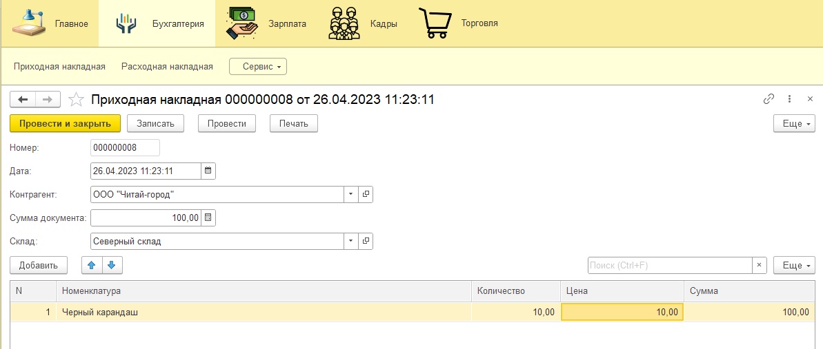

Рис. 5 «Заполненная страница добавления»

После нажатия кнопки «Провести и закрыть» в списке появляется данная запись.

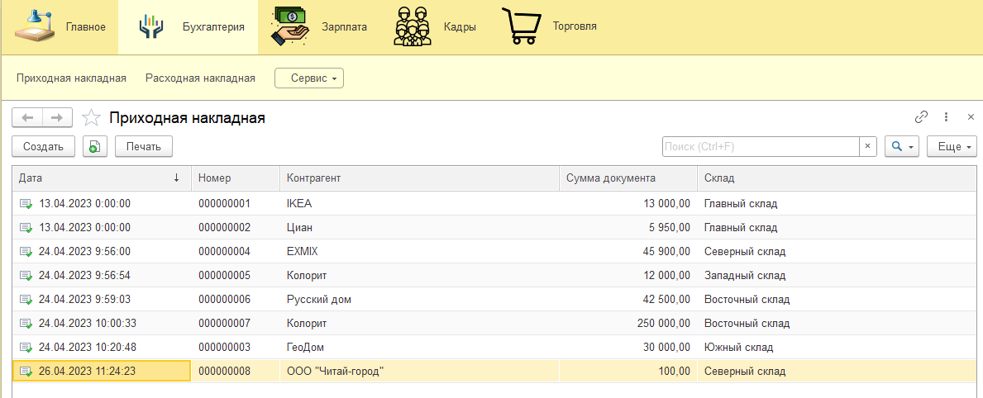

Рис. 6 «Страница с добавленной записью»

В программе присутствует поиск для нахождения данных по атрибутам таблицы. Он находится в верхнем правом углу страницы. Чтобы найти данные с помощью поиска, надо в поле «Поиск» ввести необходимую для нахождения информацию.

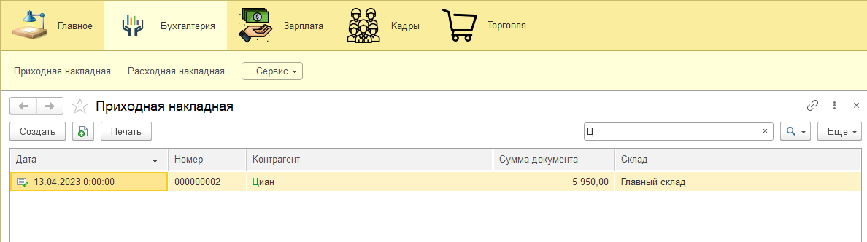

Рис. 7 «Страница с поиском»

Чтобы убрать поиск, нужно в правом верхнем углу нажать на иконку лупы и в появившемся меню выбрать «Отменить поиск».

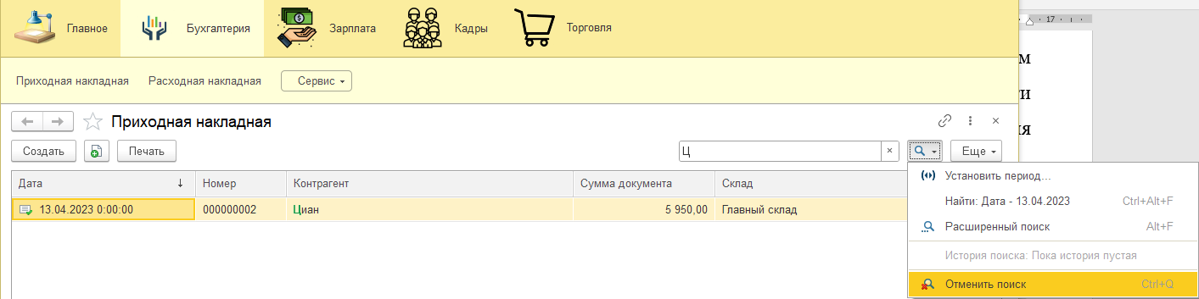

Рис. 8 «Страница с отменой поиска в контекстном меню»

После отмены поиска будут снова выведены все исходные данные таблицы

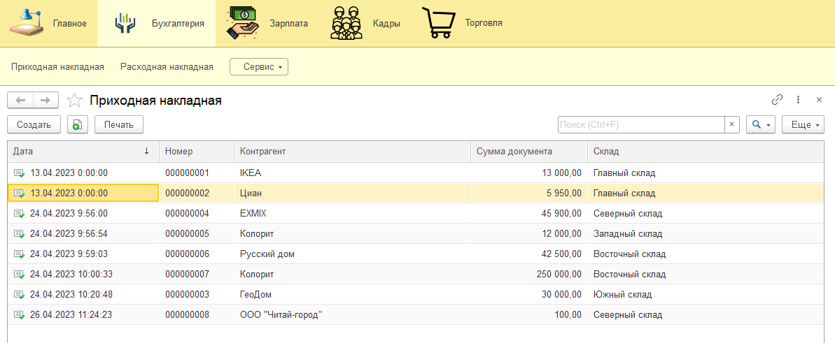

Рис. 9 «Результат отмены поиска»

Чтобы редактировать запись нужно нажать 2 раза ЛКМ по нужной записи. После чего откроется окно редактирования, в котором можно изменять данные. После изменения данных необходимо нажать «Провести и закрыть».

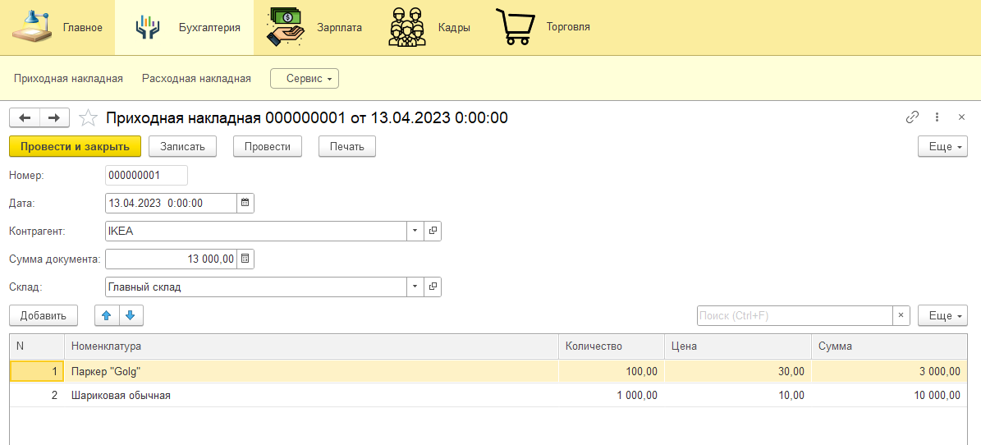

Рис. 10 «Страница редактирования записи»

Для удаления записи нужно кликнуть ЛКМ по нужной записи и в правом верхнем углу нажать кнопку «Ещё». После чего откроется список возможных функций.

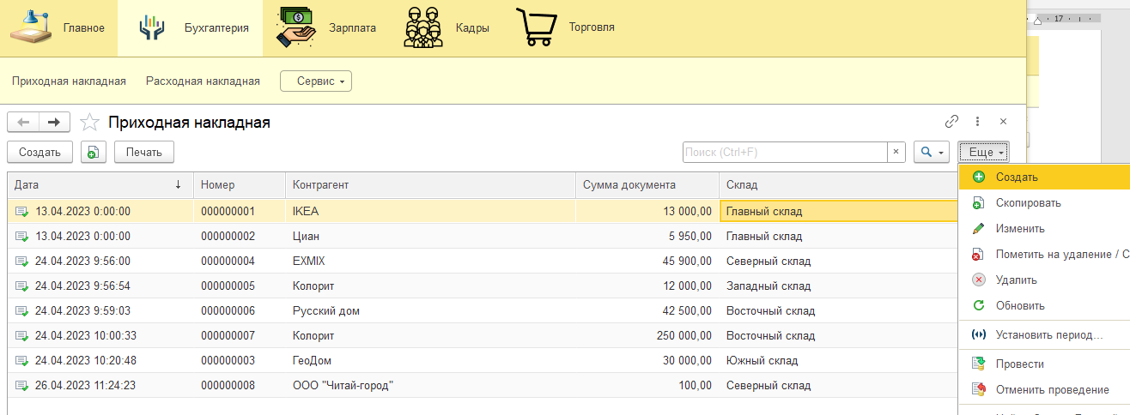

Рис. 11 «Список возможных функций»

После открытия списка необходимо нажать на кнопку «Удалить». После чего появится диспетчерское окно для подтверждения удаления, в котором нужно нажать «Да», чтобы удалить запись.

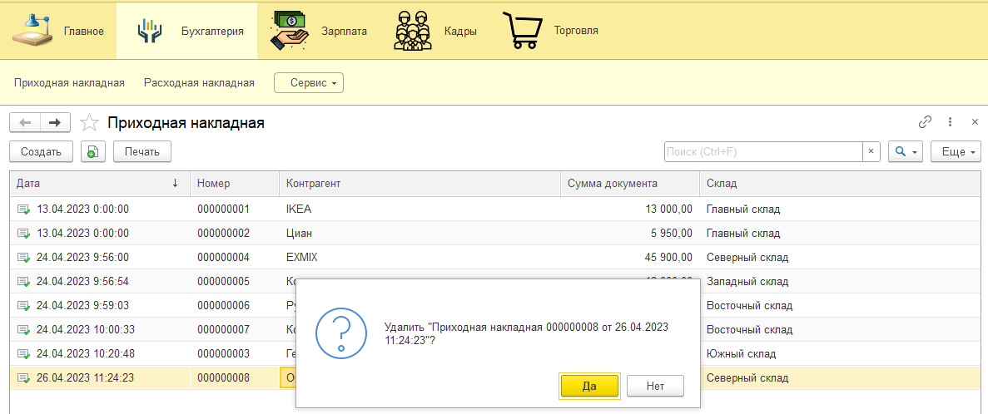

Рис. 12 «Окно подтверждения удаления»

После данного действия запись удалится из таблицы.

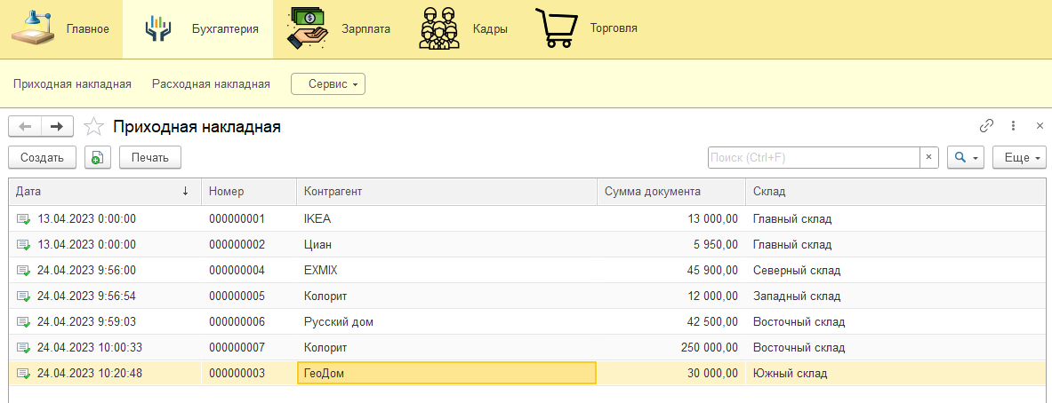

Рис. 13 «Результат удаления»

Для вывода записи на печать необходимо по нужной записи кликнуть ЛКМ. После сверху слева необходимо нажать на кнопку «Печать».

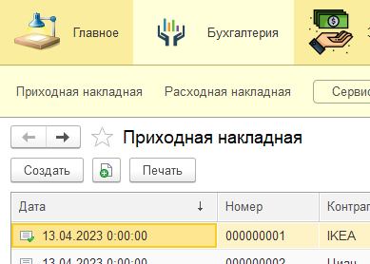

Рис. 14 «Кнопка вывода записи на печать»

После чего запись будет выведена на печать, где по желанию можно редактировать и форматировать её.

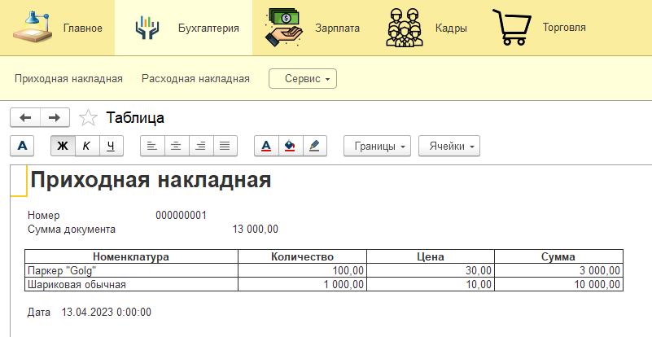

Рис. 15 «Результат вывода записи на печать»

Для формирования отчета по документу нужно в списке справочников нажать на пункт «Отчеты», после чего появится список возможных отчетов.

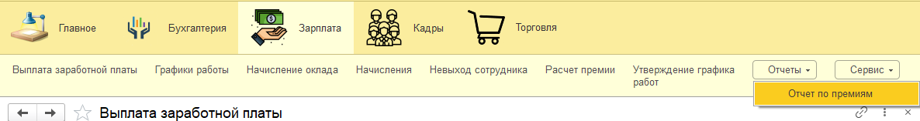

Рис. 16 «Кнопка формирования отчета»

В появившемся списке нужно выбрать нужный отчет. После выбора откроется страница формирования отчета.

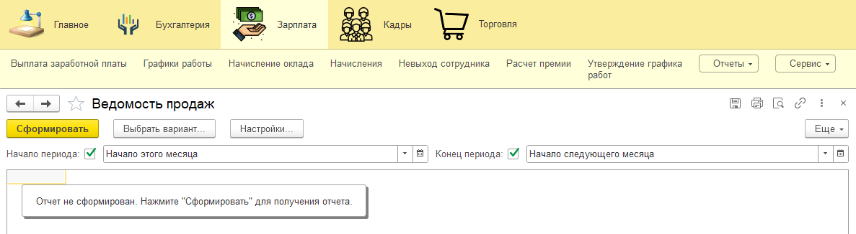

Рис. 17 «Страница формирования отчета»

На данной странице в верхнем левом углу необходимо нажать «Сформировать», после чего отчет сформируется.

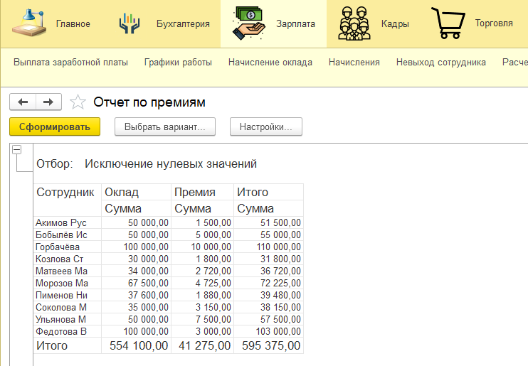

Рис. 18 «Результат формирования отчета»